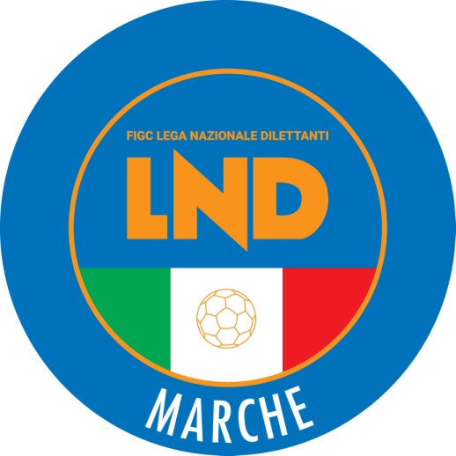 | Federazione Italiana Giuoco Calcio  Lega Nazionale Dilettanti  COMITATO REGIONALE MARCHE  Via Schiavoni, snc - 60131 ANCONA  CENTRALINO: 071 285601 - FAX: 071 28560403  sito internet: www.figcmarche.it  e-mail: crlnd.marche01@figc.it  pec: marche@pec.figcmarche.it
Stagione Sportiva 2021/2022

Comunicato Ufficiale N° 21 (Coppe) del 02/09/2021

SOMMARIO

SOMMARIO 1
COMUNICAZIONI DELLA F.I.G.C. 1
COMUNICAZIONI DELLA L.N.D. 1
COMUNICAZIONI DEL COMITATO REGIONALE 1

COMUNICAZIONI DELLA F.I.G.C.

COMUNICAZIONI DELLA L.N.D.

COMUNICAZIONI DEL COMITATO REGIONALE

Modifiche al programma gare del 05/09/2021

COPPA ITALIA PROMOZIONE

Causa indisponibiltà campo la gara AURORA TREIA/CLUENTINA CALCIO del 04.09.2021 viene disputata sul campo sportivo comunale “L. Capponi” di Treia, via Campo sportivo, 1.

Pubblicato in Ancona ed affisso all’albo del Comitato Regionale Marche il 02/09/2021.

Il Segretario  (Angelo Castellana) | Il Presidente  (Ivo Panichi)

